**13.05.2022г. № 54**

**РОССИЙСКАЯ ФЕДЕРАЦИЯ**

**ИРКУТСКАЯ ОБЛАСТЬ**

**МУНИЦИПАЛЬНОЕ ОБРАЗОВАНИЕ**

**«НИЖНЕУДИНСКИЙ РАЙОН»**

**ШИРОКОВСКОЕ МУНИЦИПАЛЬНОЕ ОБРАЗОВАНИЕ**

**АДМИНИСТРАЦИЯ**

**ПОСТАНОВЛЕНИЕ**

**О ПРИСВОЕНИИ АДРЕСА И ВНЕСЕНИИ**

**СВЕДЕНИЙ В ФИАС**

На основании проведенной инвентаризации, в целях актуализации сведений в ФИАС, в соответствии с п. 21 ст.14 Федерального закона № 131-ФЗ от 06.10.2003г «Об общих принципах организации местного самоуправления в Российской Федерации», с Постановлением Правительства Российской Федерации от 22.05.2015г № 492, Постановлением Правительства Российской Федерации от 19.11.2014г № 1221 «Об утверждении Правил присвоения, изменения и аннулирования адресов», руководствуясь распоряжением администрации Широковского муниципального образования – администрации сельского поселения от 22.03.2010 года № 48 «Об упорядочении почтовых адресов, присвоении названия улиц и № дома», п. 21 ст.6 Устава Широковского муниципального образования, администрация Широковского муниципального образования

**ПОСТАНОВЛЯЕТ:**

1. Присвоить адрес и внести сведения в систему ФИАС индивидуального жилого дома с кадастровым номером 38:11:050301:496:

- Российская Федерация, Иркутская область, Нижнеудинский муниципальный район, Сельское поселение Широковское, село Широково, улица Школьная, дом 7а.

Глава Широковского

муниципального образования 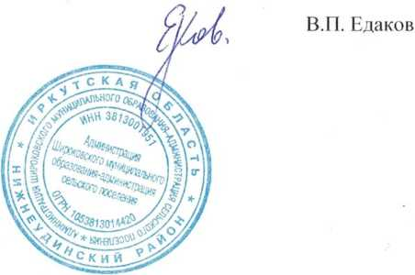 В.П. Едаков